台南縣篤加國小105年度學校本位教學-「篤加溼地生態教學」實施計畫
壹、計畫緣起
一、本校位於七股區濱海地帶-篤加社區、現今村莊內仍有大片漁塭，居民以養殖業為生者仍然很多，期盼透過社區生態教學活動，使師生瞭解篤加社區養殖產業的生態與地形地貌。
二、七股區公所近年來更極力推展鄉土教學活動，自民國九十二年起，每年十月份定期辦理「認識七股溼地生態濱海植物活動」，邀集全鄉應屆六年級學生及學校帶隊教職員，進行溼地生態解說及參訪活動。
三、篤加社區發展協會近年來努力進行社區整體營造，成效優異，目前計畫將位於村莊北部，保存原始生態之溼地，設置改建成溼地保育公園，並結合學校，進行生態環境教育活動，本校有鑑於學校社區化以及愛鄉護土環境教育之落實，並結合九年一貫課程理念，設計溼地生態教育為本學年度學校本位課程項目，讓學童珍惜鄉土濱海溼地生態，期盼實踐「綠色學校」之理念，並凝聚親師生愛鄉情懷，共同愛護篤加社區寶貴溼地環境。
貳、依據
一、本校校務發展計畫。
二、篤加社區發展計畫。
三、九年一貫課程六大議題-環境教育。

参、目的
一、培養學生深入認識家鄉環境，包括生態區的動植物及地形、進而建立愛護鄉土的觀念。
二、藉由親身體驗與觀察，瞭解環保生態與人類的關係，並能關心家鄉環保問題、建立環保、綠化的概念。
三、激發學生探索故鄉的各種源流與典故，發現故鄉之美。
四、培養學生調查並探究鄉土資料的風氣。
肆、實施對象：本校師生、家長。
伍、實施期程：自104年9月1日至105年6月30日止，為期一學年。

陸、計畫內容：
期別 | 日程 | 計畫主題 | 實施內容
第一期 | 104.09.01~104.12.31. | 建構溼地生態課程 | 一、辦理溼地生態師生參訪活動。  二、編寫溼地生態教學課程。  三、實施溼地生態教學
第二期 | 105.01.01~105.04.30. | 建置溼地生態教學網站 | 一、成立網站建置維護小組。  二、蒐集溼地生態教學資料。  三、架設溼地生態教學網站。
第三期 | 105.05.01~105.07.31 | 設置溼地生態教室 | 一、成立設置溼地生態教室委員會  二、彙整溼地生態相關資料  三、佈置溼地生態教學環境。  四、培養溼生態小小解說員
柒、預期成效
一、能有效整合與運作社區溼地生態資源，建立學校對校園及社區的空間、生活、教學、政策的調查了解，並採取改善行動，使學校成為永續發展的綠色學校。
二、落實推展「溼地生態教育」目標，促進環保教育推展相關人員專業成長，進而帶動師生暨社區家長環保意識與行動。
三、實現推動環保教育資源發展工作，逐年增置相關教育資源，並能協助鄉內環保教育推動之需要。
四、建置環境教育資訊網路，完成具有地方特色之環境教育網站整合、分享相關資源。
捌、經費來源
一、爭取教育部暨市政府「綠色學校」專案經費項下補助。
二、爭取篤加社區發展協會暨相關社會資源經費辦理。
玖、本計畫提經課程發展委員會議通過，並陳校長核可後實施，修正時亦同。

台南市篤加國民小學104年度辦理環境教育成果資料～
篤加溼地教學活動
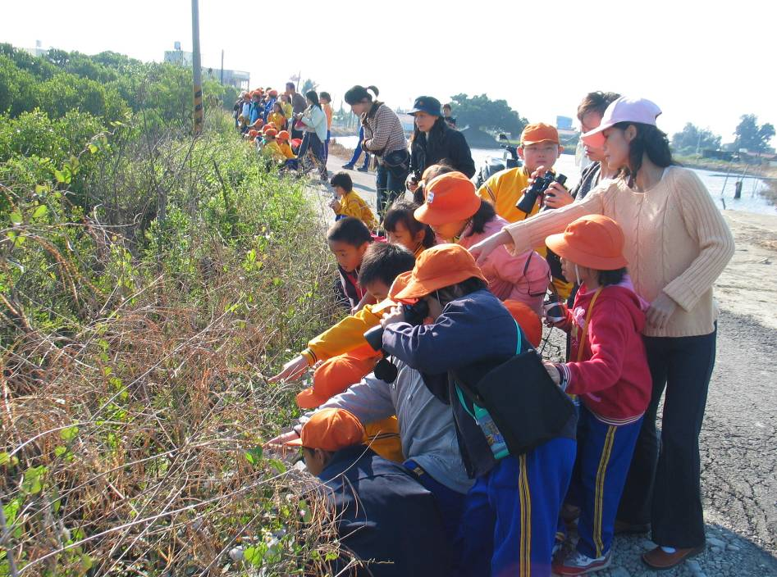
說明：辦理環境教育-篤加溼地教學活動。
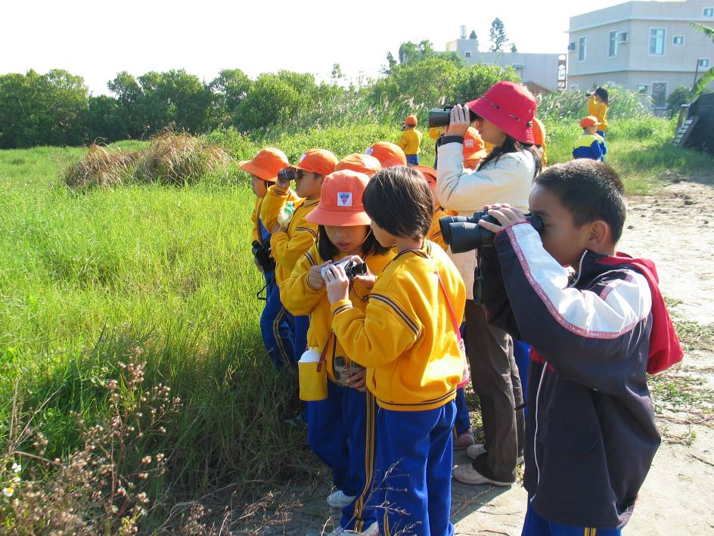
說明：辦理環境教育-篤加溼地教學活動。

